Creacion del venv

Instalación de los requerimientos

Ejecución engine

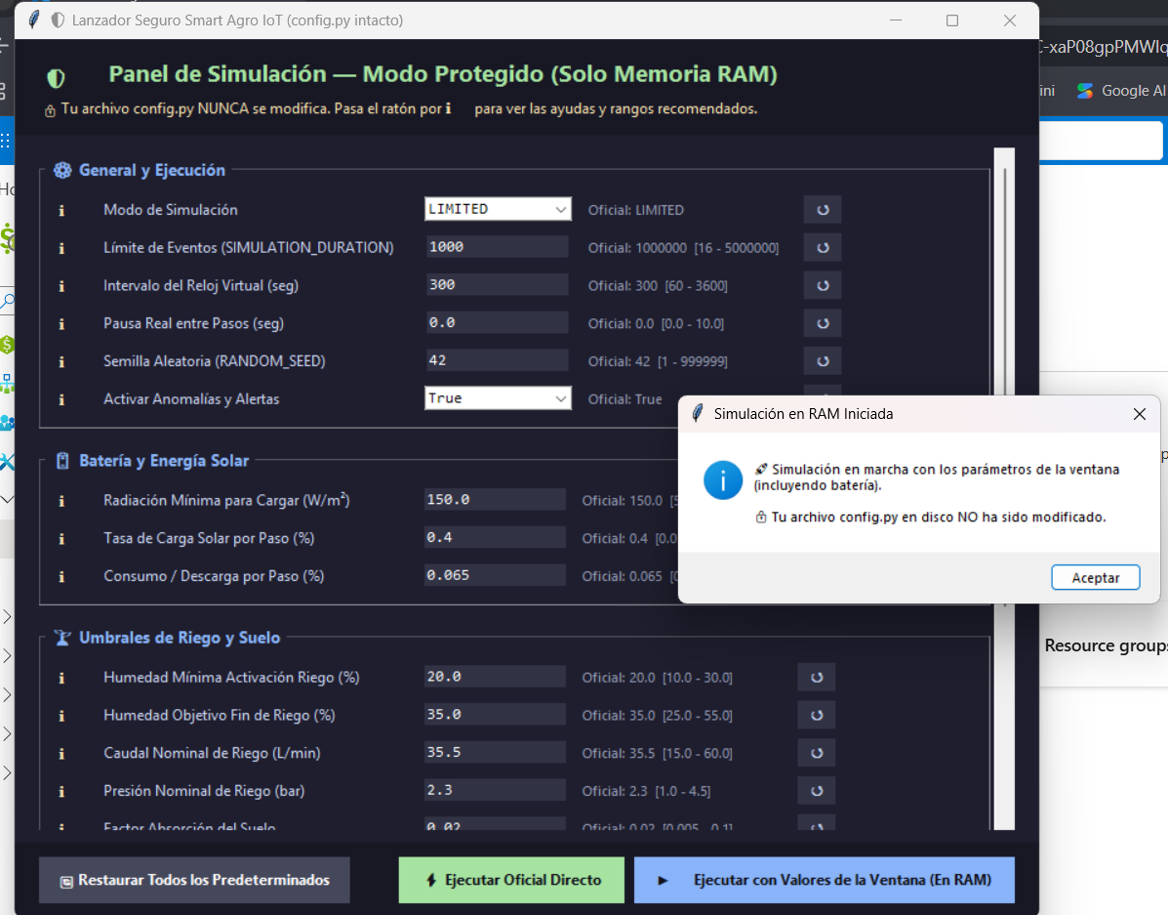

Jsonl creados
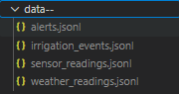

Consulta dashboard

